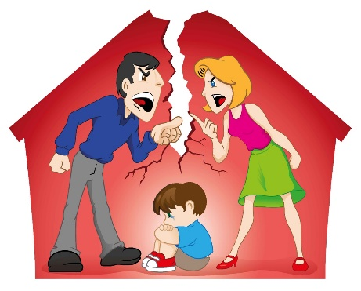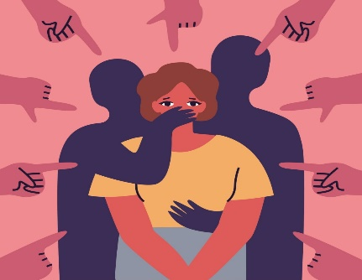**ДОМАШНЕЕ НАСИЛИЕ –** систематически повторяющийся цикл физического, словесного, эмоционального, сексуального   
и экономического унижения, запугивания ради поддержания контроля над жертвой. Чаще всего это случается с женщинами   
и детьми. Над ними издеваются не посторонние люди, а самые близкие – мужья, отцы, сыновья, братья. Лишь треть пострадавших обращаются   
за помощью.

**НЕ ОСТАВАЙТЕСЬ СО СВОЕЙ ПРОБЛЕМОЙ НАЕДИНЕ!!!!**

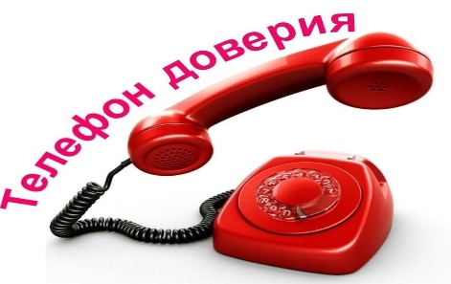Своевременное обращение за квалифицированной помощью поможет Вам сохранить свое здоровье, возможно, жизнь, а также обрести самоуважение   
и реализовать свой личностный потенциал.

**СЛУЖБЫ ЭКСТРЕННОЙ ПОМОЩИ ДЛЯ ЛИЦ, ПОСТРАДАВШИХ ОТ ДОМАШНЕГО НАСИЛИЯ**

**Круглосуточная служба экстренной   
 психологической помощи   
 УЗ «Минский областной клинический центр  
 «Психиатрия-наркология**»

(8-017) 202-04-01

**Общенациональная горячая линия  
 для пострадавших от насилия в семье**

8 801 100 8 801 (ежедневно с 8.00 до 20.00).

Абоненты, обратившиеся на горячую линию, могут получить социальную, психологическую, юридическую помощь совершенно бесплатно,   
конфиденциально и анонимно.

**Телефон круглосуточного доступа в кризисную комнату   
ГУ «Смолевичский территориальный центр социального   
обслуживания населения»: (8044)7532332.**

**Телефон доверия: 801776-27-102, с 08.30 до 17.30,   
обед 13.00-14.00.**

*Предоставляется на необходимый срок бесплатно, а также оказание юридической   
и психологической помощи пострадавшим от домашнего насилия.*

Если в отношении Вас совершаются противоправные действия со стороны членов   
Вашей семьи просим обращаться за помощью в органы внутренних дел **по телефону 102** (круглосуточно).